Вечер в музее

Провести осенние каникулы с пользой для собственного развития решили ребята из ДОО «Поиск».
4 октября 2015 года в День Народного единства они побывали в районном Народном краеведческом музее, где их ждала кукольная постановка по сказке С.В. Афоньшина «Серебряный подойник» в исполнении девочек, активно занимающихся декоративно – прикладным творчеством и театральным мастерством, а также занимательный урок по рисованию.
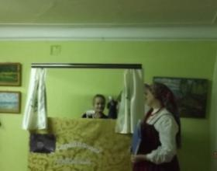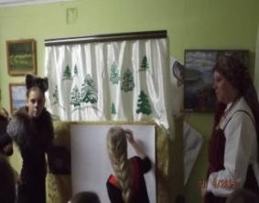
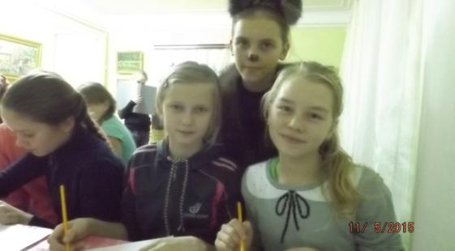

В атмосфере добра и творчества все присутствующие смогли насладиться позитивным общением, а также развить свои художественные способности.
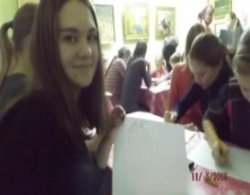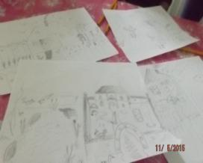

Кроме этого ребята приняли участие в увлекательной экскурсии, а также в игре – путешествии.

